BIOLOGÍA VALENCIA COMUNITAT
PROYECTOS AMBIENTALES JVC SPORTS

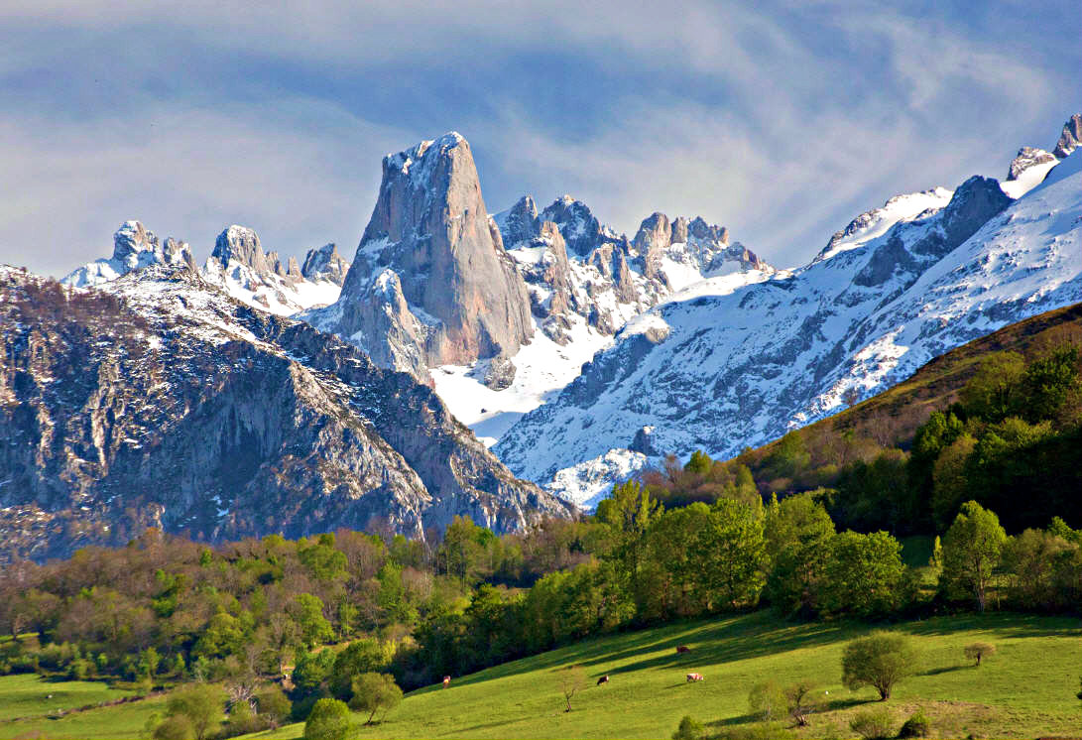
CABRALES: Activa, ecológica y cultural.
*REUNION TELEMÁTICA FAMILIAS Y PROFESORES:
En nuestro enlace de Google meet: https://meet.google.com/uhc-ferm-xhm
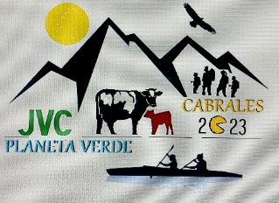 Proyectos ambientales “Planeta verde JVC”
PROYECTO BIOLOGÍA VALENCIA COMUNITAT
Mi Viaje de estudios a CABRALES – / 110 plazas + PROFES
“Aventura fluvial y etnográfica Asturias/ Cantabria P. de Europa.”
-5 días y 4 noches-
Precio: 425 euros – 50 participantes
- FORMA DE PAGO: 3 CUOTAS
- PAGO 1: 100 Eu -hasta el 10 PAGO 2: 160 Eu -hasta el 10- PAGO 3: 165 Eu -hasta el 10-
BANCO SANTANDER: ES95 0049 7187 7123 1000 1530
Documentos a entregar en el correo: jvcsportsproamb19@gmail.com
-DNI, tarjeta sanitaria, resguardo del ingreso del único pago. Formulario firmado y cumplimentado.
**REGALO CAMISETAS ALUMNOS Y PROFESORES

1. INFORMACIÓN GENERAL.
● Los alumnos/as participantes van a realizar un campamento de BIOLOGÍA
EN CASTELLANO Y DE ACTIVIDADES EN LA NATURALEZA, de marcado componente educativo y cultural.
● En un contexto histórico van a desarrollar actividades en la naturaleza que le
complementarán los aprendizajes formales de BIOLOGÍA, EDUCACIÓN FÍSICA Y GEOGRAFÍA E
HISTORIA.
● Además de las experiencias propias de convivencia, relación y respeto a las normas, los
participantes desarrollarán diversas actividades en la naturaleza y visitas culturales, que
supondrán experiencias extraordinarias.
● Un escenario de aprendizaje excepcional: deporte, enriquecimiento personal y cultural,
autonomía y responsabilidad individual.
● Una estupenda semana para convivir, experimentar y aprender.
2. OBJETIVOS DE LA ACTIVIDAD.
● Redactar y relatar experiencias vividas elaborando textos y documentos en
Castellano o valenciano.
● Interpretar el paisaje distinguiendo los elementos de evolución geológica y
desarrollo geográfico, valorando críticamente las causas de origen natural y
las derivadas de la acción humana.
● Conocer y valorar la relación entre el entorno natural y socioeconómico con
la cultura, costumbres y tradiciones propias del lugar.
● Conocer y valorar el patrimonio natural e histórico artístico y cultural.
● Valorar la importancia para la salud física, mental y social de la práctica
habitual de actividades físico-deportivas en el medio natural; y hacer uso de
habilidades sociales y diálogo en la resolución de conflictos.
● Participar en actividades físico-deportivas en entornos naturales, disfrutando
del entorno de manera sostenible, minimizando el impacto ambiental;
aplicando normas de seguridad individuales y colectivas; y aprendiendo a
reconocer situaciones de riesgo para actuar preventivamente.
● Poner en práctica con progresiva autonomía procesos de activación
corporal, dosificación del esfuerzo, alimentación saludable, educación
postural, relajación e higiene durante la práctica de actividades motrices,
interiorizando las rutinas propias de una práctica motriz saludable y
responsable.
3. PROGRAMA: BIOLOGÍA VALENCIA COMUNITAT
DIA 1º con nuestros monitores guías, " JVC SPORTS", que nos asistirán durante todo el viaje, en actividades, y cuidando todos los detalles de conexión, coordinando todas las actividades programadas, saliendo a las 5.30 horas desde origen, Bocadillos caseros / Dirección – ESPELEOLOGÍA CUEVAS + MINAS FUENTEMOLINOS 13.00 h – Visitaremos con especialistas esta majestuosa cavidad, donde las impresionantes cuevas encontradas, y los vestigios de la mina, nos darán una imagen de la magnitud y perplejidad de los mineros que trabajaron en ellas con la extracción del manganeso. Los colores y figuras que se generaron por la naturaleza son hoy dignos de admiración, considerándose, de las más bonitas del mundo. 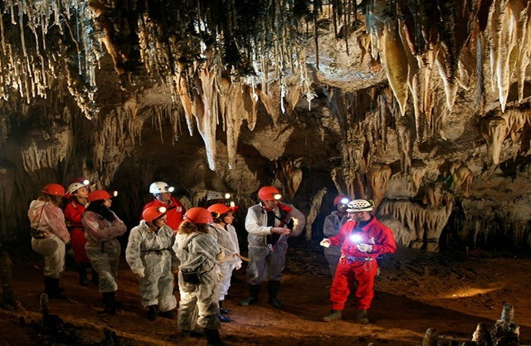 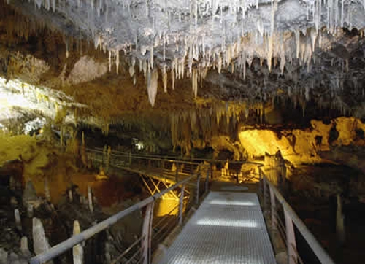
Llegada 19.30 horas, distribución de los participantes, disfrutaremos de Cabrales, Mirador del Urriellu, La ría, y del entorno del alojamiento. Presentación del programa. Paseo y Actividades de ocio y tiempo libre. Cena y Alojamiento.
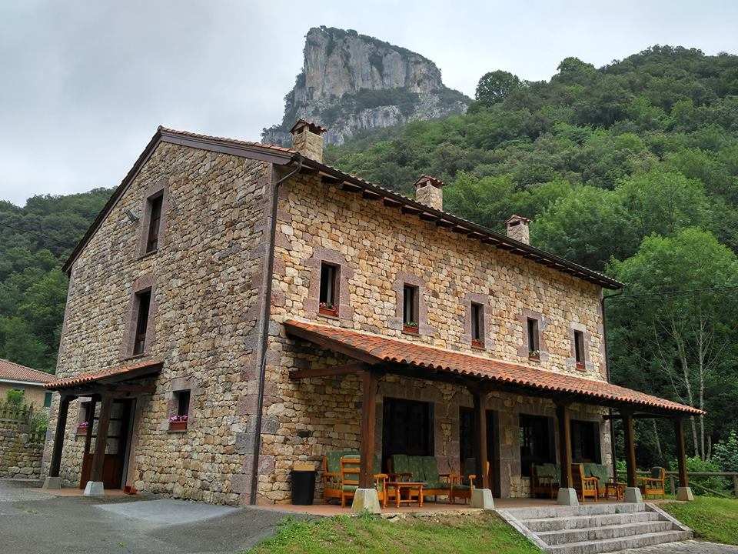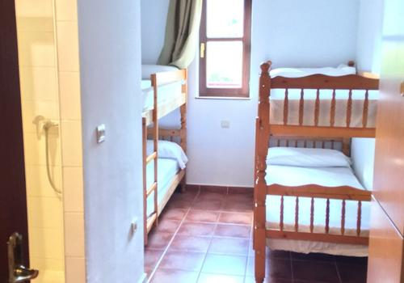

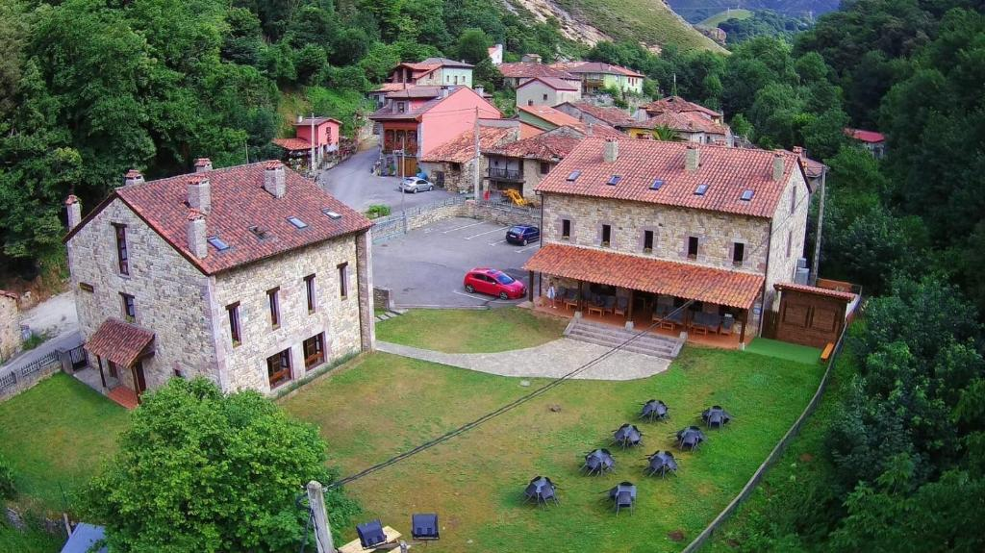

DIA 2º Desayuno. Descenderemos el famoso río Sella, haciendo canoas K2. El caudal de nuestros ríos en invierno o primavera, y los desniveles que deben superar hacen de estas actividades una aventura apasionante. Durante el descenso disfrutaremos de la aventura con los rápidos del río y de la naturaleza. COMIDA PICNIC.
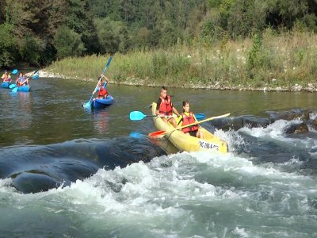TARDE: Guía ecológica de la mediana. Playa de Santa Marina.
- Ribadesella
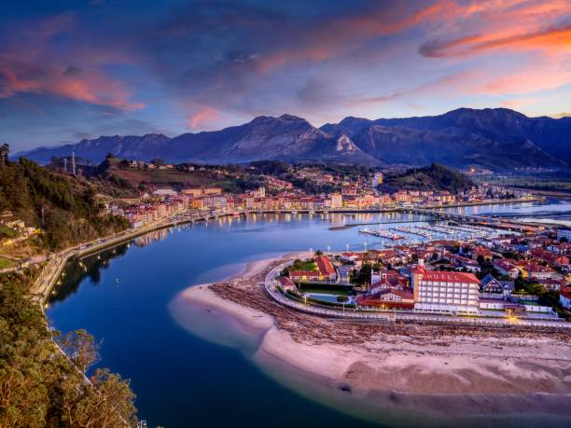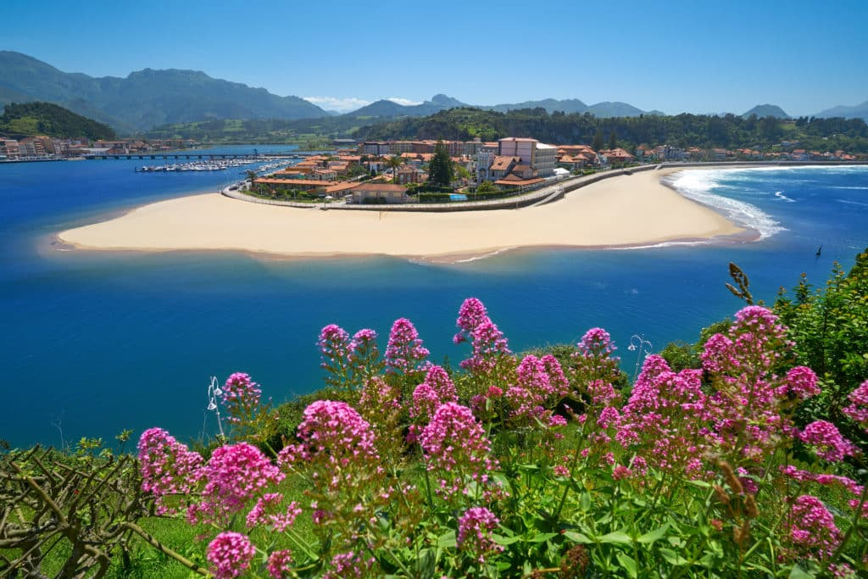
ACTIVIDADES DE OCIO Y TIEMPO LIBRE: Cena y Alojamiento

DIA 3º Desayuno. Guía “MACIZO CENTRAL PICOS DE EUROPA” -CANTABRIA-
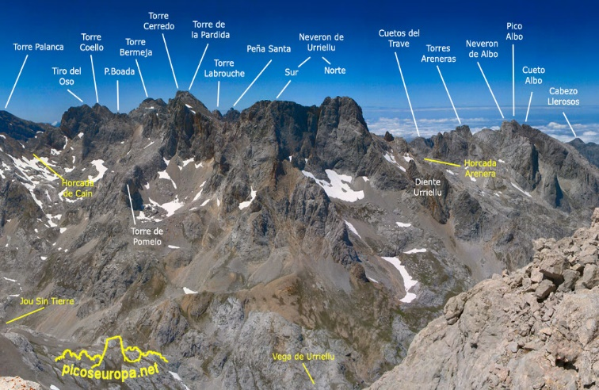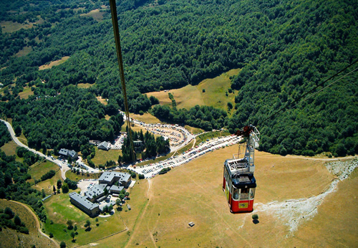
Ruta senderista por los puertos de Aliva, con guía de flora y fauna y descubriendo las chovas piquigualdas, urogallos, buitres leonados, caballos salvajes y cientos de reses de vacuno esparcidas en nuestro trayecto has realizar la salida por:
SALIDA Espinama / Mogrovejo, pasando por peña Oviedo, donde tenemos uno de los poblados neolíticos más importantes de Picos de Europa. El poblado neolítico de Peña Oviedo se encuentra a mitad de camino entre el valle de Camaleño y Aliva. COMIDA PICNIC
TARDE: Compra de queso de denominación de origen Picos de Europa envasado al vacío. / Potes Cultural / Centro de interpretación Picos de Europa.
***Guía Centro de interpretación de picos de Europa- Tama-.
ACTIVIDADES DE OCIO Y TIEMPO LIBRE: Cena y Alojamiento.

DIA 4º Desayuno: Descenso de barrancos en Tres Cares - ASTURIAS. Hoy realizaremos un Descenso de barranco en el vértice de la cara norte de Picos de Europa, en Tres Cares. Conoceremos el tramo accidentado de un rio por dentro, para ello, descenderemos por el cauce encañonado de un río de montaña. Esta actividad se asemeja a un aguapar natural, donde ataviados con trajes isotérmicos de neopreno, nos encontraremos con pozas naturales, toboganes, destrepes. Es un cañón de iniciación donde en algún tramo se necesitan cuerdas y no tiene ningún peligro para los participantes. COMIDA ALOJAMIENTO
TARDE: GUÍA “RUTA DE LA CARA ASTURIANA DE PICOS DE EUROPA”
Ruta del Cares (Poncebos): Disfrutaremos de la famosa ruta del Cares con 450 m de desnivel total, atravesando una garganta majestuosa donde contemplaremos la tirada del rio a 800 metros durante el recorrido disfrutaremos del sonido de las aves rapaces. Es una ruta muy suave y digna de disfrutar una vez en la vida.
Actividades de ocio y tiempo libre. Cena y Alojamiento.
DIA 5º Desayuno 6.30 h. Salida con Picnic sobre las 7.00. dirección PROYECTO ATAPUERCA. Burgos
REALIZAMOS VISITA ARQUEOLOGICA
10:15 – 11:45 visita guiada yacimientos
12:45 – 14:15 visita guiada Museo de la Evolución Humana

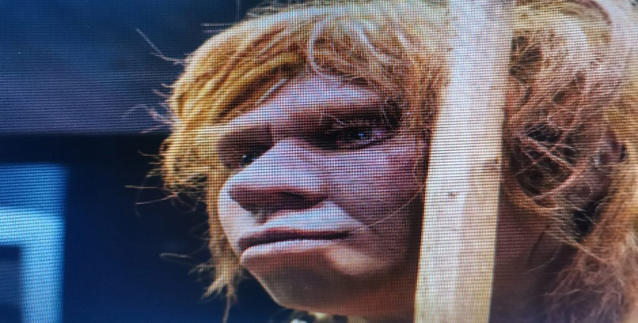
Para llegar al origen sobre las 23.30 horas.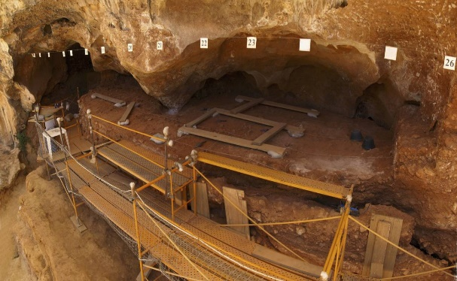

NOTA: Condiciones estipuladas para 50 participantes.
*Todos nuestros viajes están acogidos a las leyes de protección de datos correspondiente.
*Todos los participantes deberán firmar un documento por parte de los padres o tutores para la cláusula de protección al docente.
Contacto: 618882953 / Email: jvcmlgrr@hotmail.com
www.viajesyproyectosambientalesjvc.com

*Posibilidad de hacer raquetas según estado de la nieve, en febrero, marzo o abril, fuera de programa.

CONDICIONES DE LAS RESERVAS PROYECTOS AMBIENTALES JVC SPORTS

*JVC SPORTS PROYECTOS AMBIENTALES aportará aparte de su seguro Profesional de Responsabilidad Civil, un seguro complementario de accidente de viaje.
*Los participantes dormirán en habitaciones de 4 plazas, confortables muy bien acondicionadas, con baño y ducha en cada habitación. Adjuntamos en nuestra web las características de las instalaciones.
*LAS COMIDAS serán de tres en abundancia, desayuno, almuerzo y cena. Pudiendo coger en el desayuno cuanto se considere necesario para picotear durante el día.
*Pícnic, se compone de dos bocadillos, uno caliente y otro frío. Pieza de fruta y botella de agua.
· *VIAJE desde origen, con dos monitores de TAFAD / Ocio y tiempo libre / Filólogos- Inmersión- a destino.
· *Desplazamiento con AUTOCARES de alta calidad y confort.

CLAUSULAS

*** En caso de declarar que el participante inscrito en la reserva, no se quiere ir al viaje tras haber efectuado los pagos correspondientes, la medida establecida será la siguiente:
-La devolución de lo recaudado será del 75 % de lo entregado, una vez tramitada la señal a menos de 4 meses para de salir.
-La devolución de lo recaudado será del 50% de lo entregado, una vez tramitada la señal a menos de 3 meses para de salir.
-La devolución del 25%, una vez tramitada la señal a menos de 2 meses para de salir.
-La no devolución de ninguna cantidad a menos de 1 mes para salir

